SZKOLNIACZEK

PISEMKO ZESPOŁU SZKÓŁ W WOŁOMINE

Ul. Miła 22
2006 / 2007

NUMER 1

Mija drugi miesiąc tego roku szkolnego – oto najważniejsze wydarzenie z życia szkoły!!!

W dniu 16 października 2006 roku - poniedziałek , mało miejsce uroczyste otwarcie wyremontowanego budynku szkoły . Z tej okazji uczniowie razem z nauczycielami udali się do kościoła na Mszę świętą. Ponieważ był to również szczególny dzień dla każdego Polaka – bo w tym dniu przypadała 28 rocznica wyboru kardynała Karola Wojtyły na Papieża – JANA PAWŁA II, po mszy uczniowie , nauczyciele i rodzice zebrali się pod tablicą upamiętniającą papieża , przy wyjściu z kościoła. Tam , po krótkiej modlitwie w intencji szybkiej beatyfikacji Ojca świętego złożyliśmy wiązanki kwiatów i zapaliliśmy znicze.
Po powrocie do szkoły była dalsza część uroczystości – połączona z Powiatowym Dniem Edukacji. Nastąpiło uroczyste przecięcie wstęgi , przemówienia , wręczenie nagród przyznanych przez Pana Starostę , oraz występy uczniów .
W tym dniu szkołę odwiedziło wielu gości , a uczniowie mieli dzień wolny od zajęć dydaktycznych.

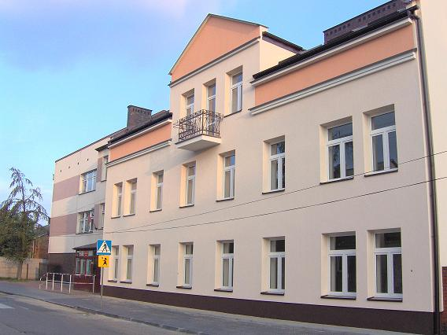

Tak wygląda nowy budynek szkoły

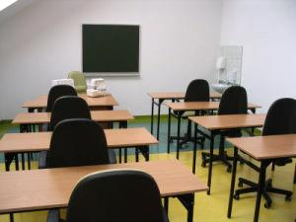

Wygląd jednej z sal dydaktycznych

JESIEŃ

JESIEŃ, pora roku zaczynająca się z dniem równonocy jesiennej (dzień trwa tyle samo co noc) .

Trwa od 23 września do 22 grudnia. Jesień obejmuje miesiące: wrzesień, październik i listopad i część grudnia.

Z jesienią kojarzą się różne rzeczy, na przykład zwierzęta wymienione poniżej, ale nie tylko. Kolory też mogą się kojarzyć nam z jesienią. Pewnie dlatego, gdyż liście na drzewach zmieniają barwę na te kolory. Oto one: złoty, czerwony, brązowy, a także oliwkowy i ciemnozielony.

ŚWIĘTA OBCHODZONE JESIENIĄ:

14 października- Dzień Nauczyciela

31 października- Halloween

1 listopada- Wszystkich Świętych

2 listopada- Zaduszki

11 listopada- Odzyskanie Niepodległości

6 grudnia – Mikołajki

JESIENNE ZWIERZĘTA:

JEŻ, rodzaj ssaków z rzędu owadożernych. Długość ciała do 30 cm, długość ogona do 5 cm, długość kolców do 3 cm., Gdy jest zdenerwowany kuli się, chowając głowę i kończyny pod osłonę kolców. Na zimę zasypia. Żywi się owadami, ślimakami, płazami, gadami, ptasimi jajami i drobnymi ssakami. Zamieszkuje skraje lasów i zarośla.

WIEWIÓRKA, gryzoń nadrzewny, mieszkający w dziuplach. Długość ciała do 24 cm, długość ogona do 20 cm. Jest niewielka. Futro u wiewiórki ma zabarwienie rudy. Jej ogon jest puszysty. Żywi się głównie nasionami i owocami. Gromadzi zapasy na zimę.

LIS, długość ciała do 90 cm, długość ogona do 50 cm, wysokość około 40 cm. Znany w wielu odmianach (lis rudy, czarny, siwoduszka). Poluje głównie nocą na gryzonie, ptaki, jada też jagody i orzechy. W Polsce lis pospolity jest hodowany w licznych odmianach ze względu a cenne futro.

HALLOWEEN CZY WIESZ...

...skąd wzięła się nazwa ,,Halloween''?

31 października - to wigilia dnia wszystkich świętych - po angielsku ,,All Hallow's Eve", co z czasem przekręcono na Halloween.

...co robią amerykańskie dzieci podczas Halloween?

Amerykańskie dzieci przebrane za różne stwory (diabły, czarownice, kościotrupy itp.) zbierają słodycze - chodzą wieczorem po ulicach, pukają do drzwi i wołają: ,,słodycze albo psikus". Kto nie da im słodkości i łakoci, ten sam jest sobie winien.

ŚWIĘTO ZMARŁYCH I ZADUSZKI CZY WIESZ...

Święto Zmarłych jest chrześcijańską uroczystością ku czci wszystkich znanych i nieznanych świętych i męczenników, którzy są w niebie z Bogiem. Przypada na 1 listopada. Następnego dnia po Wszystkich Świętych (2 listopada) obchodzimy wspomnienie zmarłych (Zaduszki). Dla chrześcijan jest to dzień modlitw za wszystkich wierzących w Chrystusa, którzy odeszli już z tego świata, a teraz przebywają w czyśćcu.
W te dni odwiedzamy groby bliskich na cmentarzach , zapalamy znicze i kładziemy kwiaty , oraz modlimy się za zmarłych . pamiętajmy o właściwej postawie . na cmentarzu nie powinniśmy :
- Głośno rozmawiać i śmiać się
- Żuć gumy
- Biegać
- Rozmawiać przez telefon komórkowy
Zwróć uwagę dorosłym aby na cmentarzu nie palili papierosów.

11 LISTOPADA – DZIEŃ NIEPODLEGŁOŚCI CZY WIESZ...

Narodowe Święto Niepodległości – najważniejsze polskie święto narodowe, obchodzone co roku 11 listopada, na pamiątkę odzyskania przez Polskę niepodległości w 1918 roku po 123 latach niewoli.

Dzień ten jest dniem wolnym od pracy. Główne obchody, z udziałem najwyższych władz państwowych, odbywają się w Warszawie na placu Józefa Piłsudskiego, przed Grobem Nieznanego Żołnierza.
W całej Polsce tego dnia w kościołach odprawiane są msze święte w intencji ojczyzny.
Ponieważ jest to święto narodowe , każdy na swoim domu powinien wywiesić polską flagę – symbol narodowy.

Pozostałe polskie symbole narodowe to :
- Godło ( biały orzeł w koronie na czerwonym tle)
- Hymn ( Mazurek Dąbrowskiego)

MIKOŁAJKI CZY WIESZ...

Mikołajki święto obchodzone 6 grudnia na cześć świętego Mikołaja biskupa Miry
Zwyczaje
6 grudnia obdarowuje się dzieci prezentami, często w nocy z 5go na 6go podkłada się prezenty pod poduszkę lub umieszcza się je w wełnianej, dużej skarpecie. Święto Mikołaja znane jest na całym świecie pod nazwami : Santa Clause (USA), Babbo Natale (Włochy), Heilige Nicolaus (Niemcy), Mikulas (Czechy), Julemanden (Dania)
Święty Mikołaj
Święty Mikołaj urodził się w Licji w Azji Mniejszej około roku 280. Już za młodu odznaczał się pobożnością toteż brat matki mikołaja biskup Patary wyświęcił go na prezbitra. Rodzice Mikołaja zmarli ok. roku 300 podczas zarazy, która w tym czasie nawiedziła Licje. Otrzymany spadek Mikołaj przeznaczył na pomoc biednym i potrzebującym. Jak głosi legenda dary podsuwał anonimowo stąd pochodzi tradycja podkładania prezentów pod poduszkę.
Mimo wyświęcenia na biskupa Miry pozostał człowiekiem niezwykle skromnym wszystkie posiadane dobra rozdawał biednym. Zmarł 6 grudnia około roku 345.

1
2
3
4
5
6
7
8
9
10
11
12
13
14
15
16
17

- Zbierasz je jesienią w lesie
- Świeci na niebie w ciągu dnia
- Miejsce w szkole gdzie jest dużo książek
- Roznosi listy
- Uczy w szkole
- Sklep z lekami
- Jedynka i dwa zera
- Po niej piszesz kredą
- Nasza Ojczyzna
- Do gry w nogę lub siatkówkę
- Cebula , pomidor , ogórek
- Figura – ma trzy boki
- Miesiąc w którym jest początek jesieni
- Miesiąc ze Świętem Niepodległości
- Opadają jesienią z drzew
- Nasz kontynent
- Zwierzę z trąbą

- Nasz język ojczysty
1
2
3
4
5
6
7
8
9
10
11
12
13
14
15
16
17
- Mama i tata
- Warzywo o jadalnych kwiatach
- Nasza Ojczyzna
- Budynek w którym się uczysz
- Jeździ po szynach w mieście
- Broni kraju
- Dawne dzieje
- Ptak w naszym godle
- Słoneczna lub deszczowa
- Mama , tata i dzieci
- Chodzisz po niej w domu i szkole
- Żeberka pod oknem
- Górny kolor naszej flagi
- Ze stopą
- Dolny kolor naszej flagi
- Stolica Polski
UWAGA !!!

Po rozwiązaniu krzyżówek hasła wpisz na zamieszczony niżej kupon i wrzuć do pudełka u Pana Woźnego.
Termin wrzucania rozwiązań do 20 listopada. Na apelu , po tym terminie zostanie rozlosowanych 5 nagród . Powodzenia !!!

Hasło 1 : …………………………………………………………………………………………………………….

Hasło 2 : ……………………………………………………………………………………………………………..

Imię i nazwisko : …………………………………………………………………………………………………….

